Programa de RECICLAJE
...de la Universidad de Puerto Rico en Mayagüez
ReVerdeSiendo:
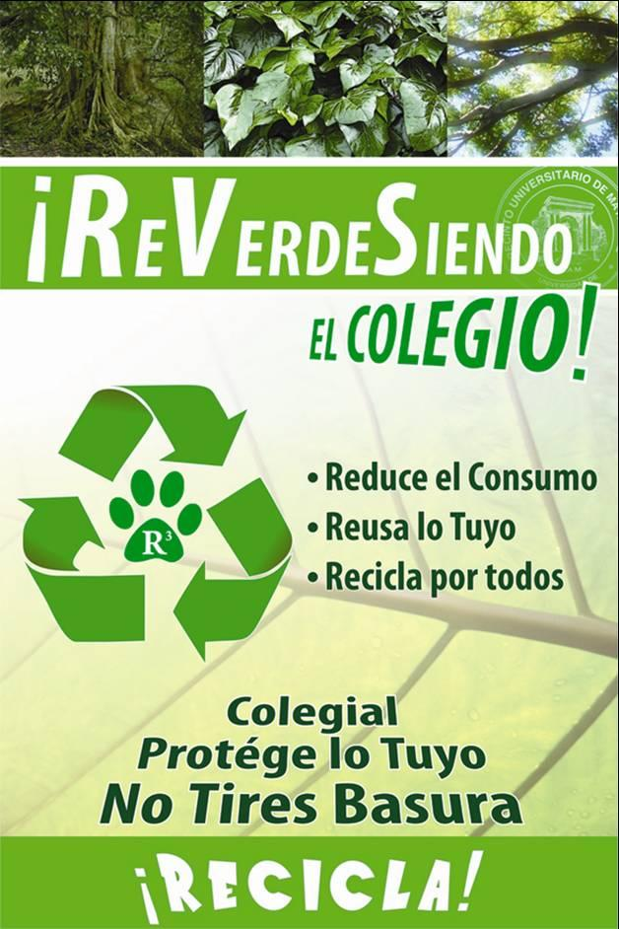 | Coordinador de Reciclaje: Roberto Torres  Oficina de Salud y Seguridad Ocupacional y Protección Ambiental  PO BOX 9050  Mayagüez, Puerto Rico 00681- 9050  Tel. (787) 832-4040 Extensiones 3506, 3221, 3886  Fax: (787) 265 - 3886

Reduce, Reutiliza, Recicla

Prueba tus conocimientos (Clic aquí para Trivia de Reciclaje)
Los recipientes de reciclaje azules son para Plásticos tipo #1y tipo #2 solamente!  **No debes echar sorbertos ni vasos!!!  Busca el número 1 o 2 debajo de la botella o envase para cerciorarte que es el plástico correcto y no contaminar los recipientes con plástico que NO se recicla en Puerto Rico. | 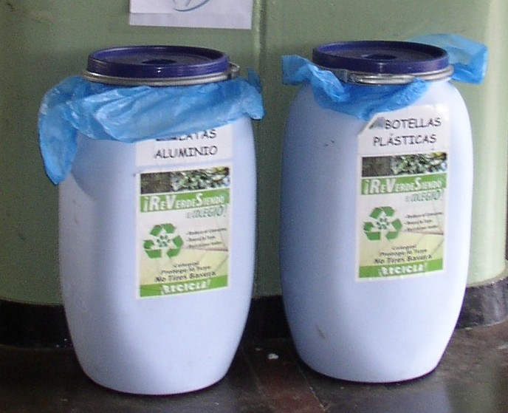
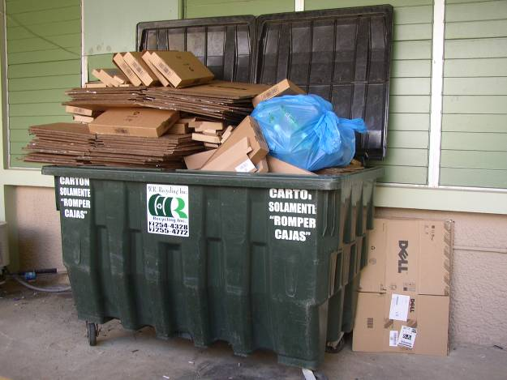 | Una vez se llenen, hay que llevar las bolsas a los contenedores (ver foto) que quedan  en el Patio Interior Stefani, Ingeniería Civil y Química.  Próximamente llevaremos contenedores a Biología y Edif. Piñero.
También estamos recogiendo  Cartuchos de Tinta,  Celulares y  Baterías en cajas  en la el vestíbulo de la Biblioteca General, en el Lobby de Stefani y en el tercer piso del Centro de Estudiantes.  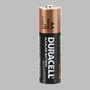  Recuerda: Las baterías contienen muchos metales pesados tóxicos. Si los echas al zafacón, en el vertedero llueve y esos tóxicos van a parar a nuestras fuentes de agua!  ¡NO los eches al zafacón! | 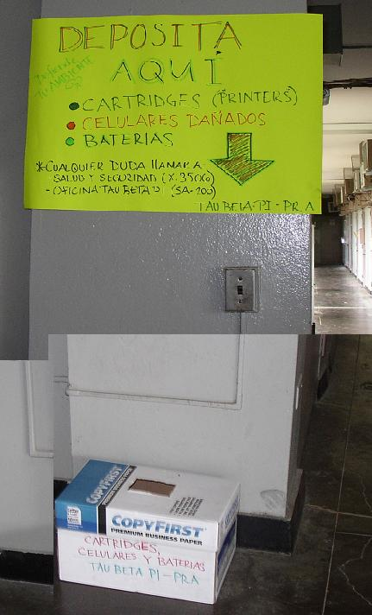
Queremos agradecer a todas las asociaciones estudiantiles y
estudiantes voluntarios en general que nos han apoyado es esta ardua labor.

Entre todos podemos hacer la diferencia!
COLEGIALES ¡Demos el ejemplo a la comunidad!
* * * * * * * * * * ** * * * * * * * *
HOME 
Vivir de Verde ... es cambiar nuestros patrones de consumo y buscar alternativas más verdes, éticas y naturales a cada servicio y producto que puedas imaginar. Es comprar más sabiamente, consumir menos, desperdiciar menos, pensar acerca de las consecuencias de nuestras compras. Es reducir nuestro impacto en el planeta y en nuestros compañeros haciendo decisiones que son mejores para nosotros, mejores para el ambiente y mejores para todos los habitantes del globo.[http://www.greenguide.co.uk/]

